Wyróżnij się! Ania odc. 1
Matura, matura, matura...w kółko słyszę o maturze.. Wiem, to bardzo ważny egzamin, ale po co te nerwy. Rodzice wciąż mi powtarzają, żebym więcej się uczyła zamiast całe dnie spędzać w kuchni...

A jak tak kocham gotować! A torty, babeczki, placki, ciasteczka, makaroniki i tarty to wprost moja pasja! Mogłabym spędzać całe dnie na pieczeniu i dekorowaniu moich wypieków! Przyznam się wam, że jestem w tym naprawdę dobra! Dlatego też tak bardzo lubię moją szkołę - technikum gastronomiczne! Uwielbiam wszystkie zajęcia praktyczne - kocham patrzeć jak to, co przygotowałam rumieni się na patelni, lub rośnie w piecu. We wszystkich programach w telewizji zawsze powtarzają, że oprócz smaku, w przygotowywaniu potraw bardzo ważna jest też ich kompozycja na talerzu, a mi naprawdę wychodzą małe arcydzieła! Chciałabym związać moją przyszłość z gastronomią, a najlepiej z cukiernictwem! Szkoda, że moi rodzice tak się upierają, żebym szła na studia. Gdyby tylko mogli zobaczyć te małe cudeńka, które tworzę w szkolnej kuchni…

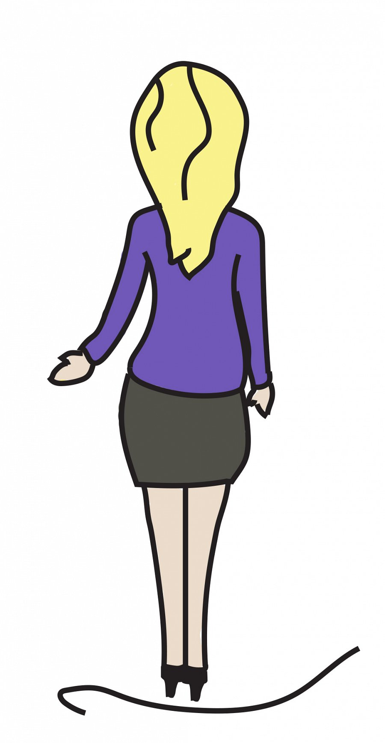

Ania odc. 2

